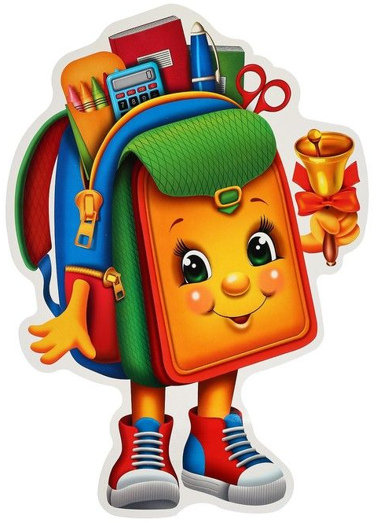 | Портфель  обучающегося 4 Е класса  на 2025-2026 учебный год
Классный руководитель Майорова Юлия Александровна
Телефон 8-950-870-70-42
E-mail: iylia-mayorova2013@yandex.ru
- Комплект учебников и тетрадей
№ п/п | Автор (составитель, название, кол-во частей)
Учебники
 | Канакина В.П., Горецкий В.Г. Русский язык. 4 класс. Учебник в 2-х частях. |  | Обеспечивает школа
Александрова О.М., Вербицкая Л.А. и другие
Русский родной язык. 4 класс. Учебник.
 | Климанова Л.Ф., Горецкий В.Г., Голованова М.В. и др. Литературное чтение. 4 класс. Учебник в 2-х частях.
Быкова Н.И., Дули Д.
Английский язык. 4 класс. Учебник в 2-х частях.
Моро М.И., Бантова М.А.
Математика. 4 класс. Учебник в 2-х частях.
Н. В. Матвеева, Е.Н. Челак, Н.К. Конопатова и др.
Информатика. 4 класс. Учебник в 2-х частях.
Плешаков А.А.
Окружающий мир. 4 класс. Учебник в 2-х частях.
Васильева О.Ю., Кульберг А.С., Корытко О.В. и др.
Основы религиозных культур и светской этики. Основы православной культуры. 4 класс.
Учебник в 2-х частях.
 | Неменского Л.А. Изобразительное искусство. 4 класс. Учебник.
Критская Е.Д., Сергеева Г.П., Шмагина Т.С.
Музыка. 4 класс. Учебник
Роговцева Н.И., Богданова Н.В. и др.
Технология. 3 класс. Учебник.
Матвеев А.П.
Физическая культура. 4 класс. Учебник.
Рабочие тетради на печатной основе и прочие учебные пособия*
 | Канакина В.П., Горецкий В.Г.  Русский язык. 4 класс. Рабочая тетрадь в 2-х частях. |  |  | Рекомендовано к использованию обучающимися в рамках расширения учебного материала (приобретение по согласованию с родителями (законными представителями)
 | Быкова Н.И., Поспелова М, Д.Английский в фокусе. Сборник упражнений. 4 класс. Учебное пособие.
Волкова С. И.
Проверочные работы по математике. 4 класс. Учебное пособие.
Н. В. Матвеева, Е.Н. Челак, Н.К. Конопатова и др.
Информатика. 4 класс. Рабочая тетрадь в 2-х частях.
Плешаков А.А.
Окружающий мир. 4 класс. Рабочая тетрадь в 2-х частях.
Крылова О. Н.
Работа с текстом. 4 класс. Учебное пособие.
 | Кутявина С. В. Литературное чтение. 4 класс. Рабочая тетрадь.
* Учитель самостоятельно убирает и добавляет рабочие тетради или учебные пособия.

2. Школьные принадлежности
- Сменная обувь и мешок для сменной обуви
- Тетради в клетку с отведёнными полями, тетрадь в широкую линию (по 10 шт.)
- Папка для тетрадей
- Ручки шариковые (паста тёмно-синяя)
- Простые карандаши (ТМ, М)
- Набор цветных карандашей (ТМ, М)
- Пенал (мягкий)
- Линейка (20 см с обязательным делением «0»), треугольник, циркуль
- Ластик, точилка
- Альбом (или листы) для рисования (36 листов)
- Стаканчик-непроливайка для кисточки
- Гуашь, акварель
- Кисти для рисования № 3,4,7
- Пластилин, природные материалы
- Картон (белый и цветной)
- Цветная бумага
- Ножницы с тупыми концами

- Клей ПВА и клей-карандаш
- Кисточка для клея
- Ткань, иголка с широким ушком, нитки для шитья, мулине
- Клеёнка на стол, салфетки (для уроков технологии и изо)
- Подставка для книг (прочная, устойчивая)
- Обложки для тетрадей и книг
- Закладки (из тесьмы, ткани)
- Спортивный костюм, спортивная обувь
- Папка для труда
3. Требования к одежде и внешнему виду обучающихся (выписка)
2.1. Обучающиеся 1 – 11-х классов посещают школу (ОО) в одежде, соответствующей установленным настоящим требованиям. Ношение одежды установленных вида, цвета, фасона для обучающихся является обязательным.
2.2. В ОО установлено три вида одежды для обучающихся:
1) повседневная одежда;
2) парадная одежда;
3) спортивная одежда.
Одежда для школы должна быть изготовлена из костюмной или трикотажной ткани спокойных тонов (предпочтительно все оттенки синего).
2.3. Повседневная одежда для мальчиков и юношей включает:
– брюки классического стиля, пиджак (жакет) или жилет синего цвета;
– однотонную сорочку, сочетающуюся с цветовой с цветовой гаммой брюк, пиджака (жакета), жилета;
– аксессуары (галстук, поясной ремень);
– джемперы, свитеры, пуловеры синего цвета или нейтральных, неярких цветов в холодное время года.
Повседневная одежда для девочек и девушек включает:
– юбку, сарафан, платье, брюки классического стиля синего цвета;
– пиджак (жакет) или жилет синего цвета;
– непрозрачную блузку длиной ниже талии, сочетающуюся с цветовой гаммой юбки, сарафана, брюк, пиджака (жакета), жилета;
– джемперы, свитеры, пуловеры синего цвета или нейтральных, неярких цветов в холодное время года.
2.4. Парадная одежда для мальчиков и юношей состоит из повседневной школьной одежды, дополненной светлой сорочкой или праздничным аксессуаром.
2.5. Парадная одежда для девочек и девушек состоит из повседневной школьной одежды, дополненной светлой блузой или праздничным аксессуаром.
2.6. Парадная одежда используется обучающимися в дни проведения праздников и торжественных линеек.
2.7. Спортивная одежда обучающихся включает светлую футболку, спортивные шорты или спортивные брюки тёмных тонов, спортивный костюм тёмного цвета (возможны декоративные элементы иных цветов), кеды и кроссовки, балетки для танцев или чешки на занятия ритмикой.
2.9. В ОО не допускается ношение обучающимися:
– одежды, обуви, аксессуаров с травмирующей фурнитурой;
– одежды с яркими надписями и изображениями (за исключением спортивных костюмов, носимых на занятиях физической культурой и спортом);
– одежду из джинсовой ткани.
3.3. Все обучающиеся должны иметь сменную обувь. Сменная обувь должна быть чистой, выдержанной в классическом стиле.
(Полностью с «Требованиями…» можно ознакомиться на официальном сайте школы «Документы→локальные»)

